令和７年度　はかってみよう！年間予定表



※予約不要

♦場所　ふれあいセンター１階　子ども家庭センター

♦時間　９：３０～１１：３０

♦対象　市内の０歳～３歳児と保護者

♦実施内容♦

･身長、体重が測れます。

♦持ち物♦

･母子手帳をお持ちください。

・赤ちゃんはおくるみ（バスタオルも可）を計測の際に使用

しますのでお持ちください。

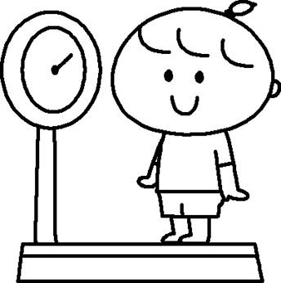

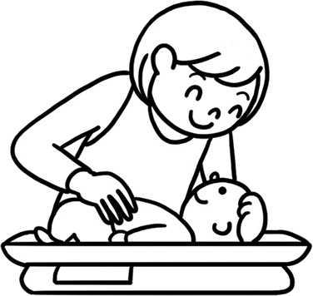

|  |  |
| --- | --- |
| 日　程 | |
| 令和７年　４月　９日（水） | １０月　８日（水） |
| ５月　７日（水） | １１月１２日 (水) |
| ６月１８日（水） | １２月１７日（水） |
| ７月１５日（火） | 令和８年　１月　７日（水） |
| ８月１３日（水） | ２月１０日（火） |
| ９月１０日（水） | ３月１１日 (水) |

**問い合わせ**

市民福祉部　子ども支援課04-7093-7113